GXY-3000 地下管线探测仪
HUAAO TECHNIQUE
大功率、多频率、低功耗的全数字机
GXY系列地下管线探测仪以其优越的性能，灵活方便的检测方法，在电力、电信、供水、热力、燃气、石油、化工、城市公用事业等领域赢得了广大的用户，成为施工、验收、管网普查的国内首选品牌，为我国的相关行业的管线管理水平的提高发挥了积极的作用。--------建设部应用技术推广评语

西安华傲开发研制系列电缆故障测试仪及地下管线探测、管道泄漏检测仪器已有十多年历史，公司自成立以来就立足于发展我国自己的水、电、气测试仪器，努力打破国外企业在这些行业的垄断，经过十年的艰苦奋斗，我们有了自己的电缆测试产品体系、管道测试产品体系，产品技术处于国内领先地位，达到国际水平。其中GXY-2000型地下管线探测仪2004年获国家建设部首批推广应用技术产品。

打
造
世
界
一
流
·
为
中
华
民
族
骄
傲
GXY-3000 多频率、大功率、低功耗管线探测仪是西安华傲公司在功能型管线探测仪和距离型管线探测仪的基础上研制开发的新一代功能强大的地下管线探测仪。其设计集中考虑仪器的准确性和效率。它提供宽泛的频率范围，通过配置功能很强的发射机及操作简单的接收机，采用多频探测技术十分便于现场操作，通过选择最佳频率，准确的进行地下管线定位。该仪器自动化程度高，即使是非专业人员使用，也可以获得专业的探测效果。
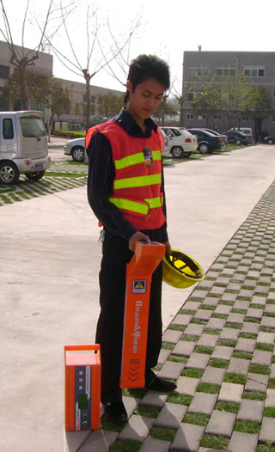
- 大屏幕液晶全中文图形显示
- 6瓦大功率输出，探测距离和深度更大
- 多种可选的探测频率，应用范围广
- 专业的窄带滤波，抗干扰能力最强
- 连续自动阻抗匹配，不需人工干预
- 多天线、多通道，直接显示电缆埋深
- 电流测量用于目标管线的识别
- 自带充电电池，不需市电，便于野外使用
- 寻测50Hz运行电缆路径
- 内置欧姆表可测环路电阻
- 可选择干电池工作
- 万用表功能：测试电缆的通断性和绝缘质量
- 充分保证供电时间，节约探测成本
- 适用于探测埋地深和长距离管线

接收机
主动频率  被动式频率  深度范围  声音指示  信号强度指示  信号强度表示  增益动态范围  精 度*  液晶显示  电 池  电池状态  体积  重量 | 低频、中频、高频、射频  50～60Hz  0～6M  随信号强度变化的调频音调  液晶显示，声音提示  条形图、数字量程0—999  100db  低频、中频：±（1—5）% 高频、射频：±（5—12）%  *与现场环境、非同心线的形状、邻近管线的分布等情况有关  数字信号和电量显示,运行频率、深度、音量、左/右方向显示  6节5号充电电池，连续工作8个小时  连续显示  700×110 ×200mm  2kg
发射机
输出频率  输出模式  输出功率  液晶显示  电池型号  过热过流  电池状态  充电器  体 积  重 量 | 低频、中频、高频、射频  直连、感应、耦合  随匹配负荷0.6～6瓦自动调节，电阻为1-99999 欧姆  自动背光照明，显示输出能量、运行模式、自检状态、负荷电阻等  6节1号充电电池，连续工作4-8小时（与所选频率及功率档位有关）自动保护  连续显示  220伏，50-60HZ；可配车载12伏单独充电装置  320×160×130mm  4kg;
HUAAO TECHNIQUE
技术指标
适用条件
GXY-3000多频、大功率、低功耗管线探测仪在 -20℃～50℃之间都能正常工作，外壳坚固、耐震、结构紧凑、牢固。
质量保证
客户购机之日起18个月内质量保修(不含充电电池)
基本配置
发射机、接收机、充电电池、充电器、地钎
Test and Measurement
网址：WWW.XAHUAAO.COM
西安华傲通讯技术有限责任公司 西安秦傲电力电子有限公司 邮编：710065
总部地址：西安市电子城电子西街3号生产力大厦6层 研究所地址：西安市吉祥路179号
电话：029－88239361 029－87780373 传真：029－88239106 手机：13709116095

